|  |
| --- |
| **SPRINT 2: Desarrollo del Backend** |

|  |  |
| --- | --- |
| **Identificación Proyecto** | |
| Nombre Proyecto: | Sistema de facturación |
| Número Equipo: | Grupo 1 |
| **Integrantes del equipo** | |
| Rol  (Líder-Desarrollador – Cliente) | Nombre |
| Product Owner | Jhonnyer Galindez Zemanate |
| Scrum Master | Wilfredo Abril Diaz |
| Developers | María Teresa Jaramillo |
| Laura Coronado |
| Cristina González Suárez |
| Wilson Aguilar |

|  |
| --- |
| **Evidencia construcción del Backend** |

Como evidencia de la construcción del Backend, se debe presentar capturas de pantalla donde se visualice el proceso de construcción del Backend, como la creación en Spring Boot, modelo, controlador, etc.

|  |
| --- |
| **Evidencias de los “endpoint” con el consumo de recursos del API REST** |

Como evidencia de los “endpoint” donde se visualice el consumo de recursos del API REST.

|  |
| --- |
| **Evidencia GitLab o GitHub** |

Evidencia de la realización de alguna actualización (commit), donde se visualice la actualización y el historial de actualizaciones (Versión)

|  |
| --- |
| **Evidencia JIRA (Seguimiento del proyecto)** |

Como evidencia del seguimiento del proyecto con la metodología ágil SCRUM, utilizando el software JIRA, se debe presentar capturas de pantalla donde se visualice la ejecución de los Sprint con las historias de usuario relacionadas con el desarrollo del Backend.

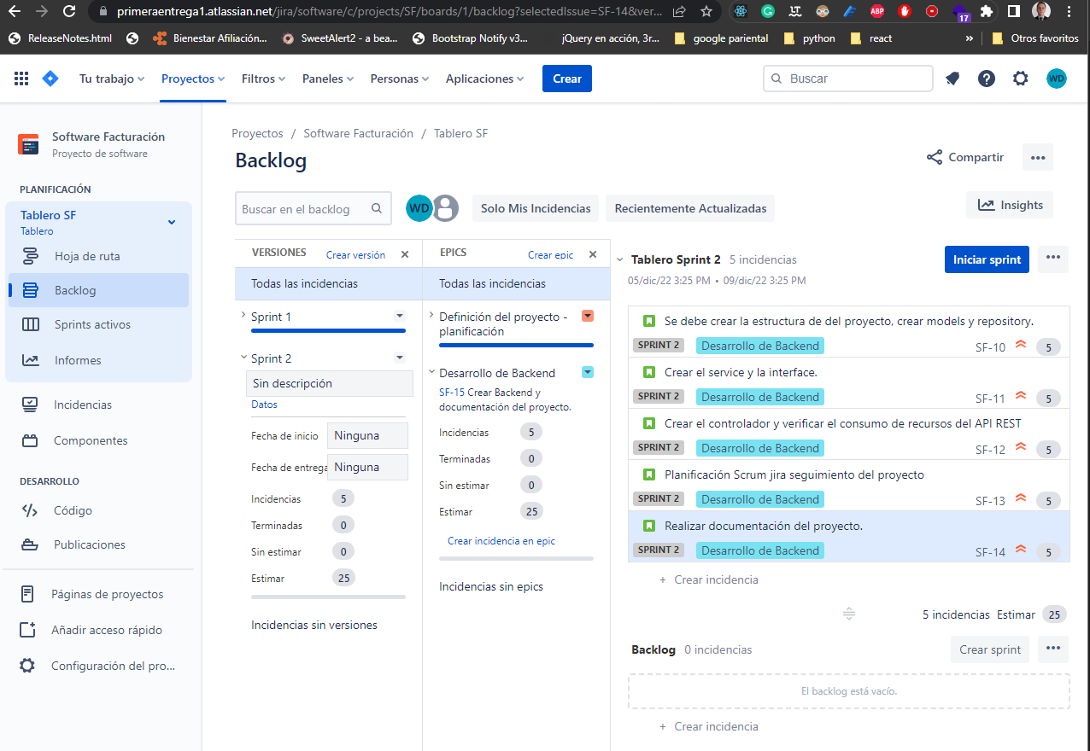

|  |
| --- |
| **Evidencias de las Reuniones de Equipo** |

Como evidencia de las reuniones que efectúa el equipo del proyecto, presentar capturas de pantalla de las reuniones efectuadas y si lo consideran pertinente algunas actas de las reuniones.

|  |  |  |
| --- | --- | --- |
| **ACTA No. 1 informe de inicio de actividades** | |  |
| **NOMBRE DEL COMITÉ O DE LA REUNIÓN: Proyecto 1** | |  |
| **CIUDAD Y FECHA:**  **02/12/2022** | **HORA INICIO:**  **8:00 PM** | **HORA FIN:**  **8:30 PM** |
| **LUGAR: Teams Teleconferencia** | |  |
| **TEMA (S):**   1. **Metodología de trabajo** 2. **Desarrollo Sprint 2** | |  |
| **OBJETIVO(S) DE LA REUNIÓN:**   * Socializar la metodología de trabajo * Proyectar el desarrollo del sprint 2 | |  |
| **DESARROLLO DE LA REUNIÓN** | |  |
| Siendo las 8 Pm del día 2 de diciembre de 2022, los integrantes del grupo 1, se reunió con la finalidad de dar cumplimiento a la agenda propuesta.  Con la finalidad de poder desarrollar el proyecto propuesto, se realizó la presentación de cada miembro del equipo de desarrollo, compartiendo la experiencia laboral, nivel de estudios y conocimientos puntuales en la temática; continuando con el desarrollo de la reunión se realizó la socialización de la forma de trabajo, la delegación de roles dentro del grupo, según la experiencia de cada integrante. | | |
| **COMPROMISOS** | |  |
| **ACTIVIDAD** | **RESPONSABLE** | **FECHA** |
| Definir el proyecto de desarrollo | Todo el Grupo | 22/11/2022 |
|  |  |  |
| **ASISTENTES** | |  |
|  | |  |

|  |  |  |  |  |  |  |
| --- | --- | --- | --- | --- | --- | --- |
|  | | **REGISTRO DE ASISTENCIA DEL ACTA No-002 DEL DÍA 21 DEL MES DE 11 DEL AÑO 2022** | | | |  |
| **OBJETIVO (S)** | | * Conocer los integrantes del grupo de trabajo. * Socializar la metodología de trabajo | | | | |
| No. | NOMBRES Y APELLIDOS | | CÉDULA | CORREO ELECTRÓNICO | CELULAR | FIRMA |
| 1 | Maria Teresa Jaramillo | | 1120366746 | maria.jaramillo@o365.unab.edu.co | 3102989686 | Maria Teresa Jramillo |
| 2 | Laura Coronado | | 1057548103 | laura.coronado@o365.unab.edu.co | 320433236 | Laura V. Coronado A. |
| 3 | Cristina González | | 52379198 | Cristina.gonzalez@365.unab.edu.co | 3107815189 | Cristina G. |
| 4 | Wilson Aguilar | | 79169210 | Wilson.aguilar@o365.unab.edu.co | 3196217000 | Wilson Aguilar |
| 5 | Wilfredo Abril Diaz | | 80902152 | wilfredo.abril@o365.unab.edu.co | 312384834 | Wilfredo Abril Diaz |

